HelloWorld
1、代码
public class HelloWorld
{
public static void main(String[] argv)
{
System.out.println("hello world");
}
}

2、执行
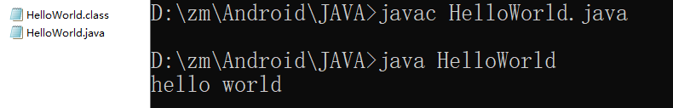
3、java程序运行流程
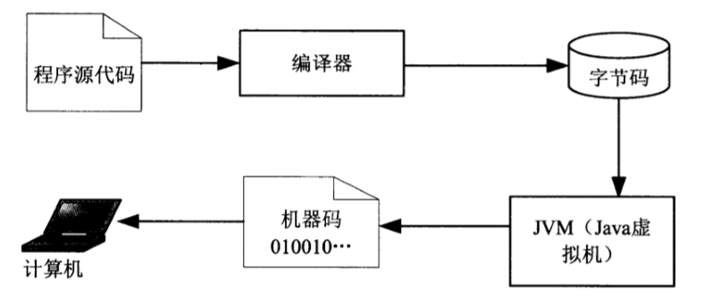

import 包
1、包就是文件夹

2、

